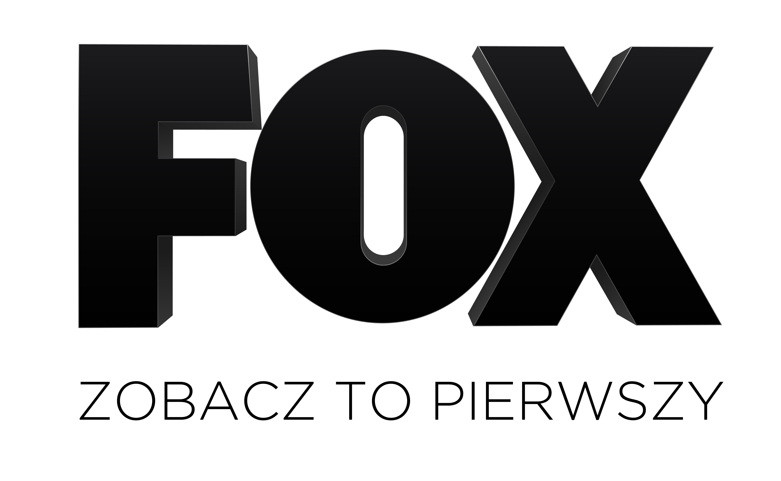

EMBARGO NA PUBLIKACJĘ OBOWIĄZUJE DO 20 MAJA 2016 ROKU DO GODZINY 01:00
FOX JAKO PIERWSZY NADAWCA
W HISTORII POKAŻE SERIAL „OUTCAST: OPĘTANIE” NA FACEBOOK LIVE

NAJNOWSZY SERIAL TWÓRCY „THE WALKING DEAD” - ROBERTA KIRKMANA, ZADEBIUTUJE JEDNOCZEŚNIE W 61 KRAJACH.

PO RAZ PIERWSZY W EUROPIE I AFRYCE FUNKCJA FACEBOOK LIVE ZOSTANIE WYKORZYSTANA PRZY OKAZJI PREMIERY PROGRAMU TELEWIZYJNEGO.
Londyn, 20 Maja, 2016 – FOX, wiodący kanał rozrywkowy na świecie, przejdzie dziś do historii jako pierwszy nadawca w Europie i Afryce, który zaprezentuje nową produkcję telewizyjną w Facebook Live, jednocześnie aż w 61 krajach.

W piątek 20 maja widzowie z 61 krajów Europy i Afryki, w tym z Polski, Wielkiej Brytanii, Włoch, Hiszpanii, Południowej Afryki, Niemiec, Szwecji i Turcji, będą mogli zobaczyć pierwszy odcinek serialu „Outcast: Opętanie” w transmisji na żywo za pomocą funkcji Facebook Live. Emisja w Polsce rozpocznie się o godzinie 22:00.

Ekskluzywny pokaz serialu „Outcast: Opętanie”, określanego przez jego twórcę Roberta Kirkmana (znanego także z głośnej produkcji „The Walking Dead”) jako mroczny, pełen niepokoju horror, da widzom możliwość przeżycia dreszczu grozy zanim produkcja zadebiutuje w telewizji FOX 4 czerwca.

Diego Londono, dyrektor operacyjny FOX Networks Group na obszar Europy i Afryki powiedział: "Dzięki The Walking Dead, Robertowi Kirkmanowi udało się stworzyć wierną rzeszę fanów. FOX znany jest z tego, że pokazuje najlepsze produkcje telewizyjne jako pierwszy. Współpracując z Facebookiem, umożliwiamy widzom obejrzenie naszej nowej produkcji w tym samym czasie w kilkudziesięciu krajach w Europie i Afryce. Outcast: Opętanie, pierwsza oryginalna produkcja FOX Networks, została stworzona przez wielokrotnie nagradzany zespół oraz z udziałem wielu gwiazd, które będzie można zobaczyć w obsadzie serialu. Jesteśmy dumni, że razem z Facebookiem tworzymy wyjątkowe wydarzenie telewizyjne na tak ogromną skalę”.

Serial „Outcast: Opętanie” powstał na podstawie komiksu autorstwa Roberta Kirkmana i rysownika Paula Azacety pt. „Outcast” (pod tym samym tytułem, wydany w 2014 roku przez Skybound/Image). Głównym bohaterem serialu „Outcast: Opętanie” jest Kyle Barnes (Patrick Fugit, znany m.in. z „U progu sławy”, „Zaginiona dziewczyna”), młody mężczyzna, którego życie naznaczone jest walką z demonami. W zmaganiu ze złem pomaga mu wielebny Anderson (w tej roli Philip Glenister, „Uwodziciel”, „Życie na Marsie”, „Powstać z popiołów”). Kyle poszukuje odpowiedzi na pytanie, dlaczego w jego otoczeniu czai się tak wiele złych mocy. To co odkryje, może na zawsze odmienić nie tylko jego los, ale też reszty świata.

W „Outcast: Opętanie” zobaczymy także znanego m.in. z serialu „House of Cards” oraz filmów „Siedem” i „Mechanik” Rega E. Cathey’a (w roli komendanta Gilesa). Jako była żona Kyle’a Barnesa Allison wystąpi Kate Lyn Sheil („House of Cards”, „Zabójczy upał”), natomiast w rolę jego siostry Megan Holter wcieli się Wrenn Schmidt („Zakazane imperium”).

4 czerwca kanał FOX rozpocznie globalną emisję serialu „Outcast: Opętanie” na wszystkich swoich rynkach. Widzowie będą mogli obejrzeć kolejne odcinki w cotygodniowych odsłonach, zaledwie kilkanaście godzin po premierze na kanale Cinemax w USA.

Żeby zobaczyć pierwszy odcinek serialu „Outcast: Opętanie”, należy odwiedzić lokalny fanpage kanału FOX https://www.facebook.com/FOXPolska. Emisja w Polsce rozpocznie się o godzinie 22:00. Co więcej, widzowie będą mogli także obejrzeć dodatkowe materiały dotyczące innych, największych produkcji FOX.

###
Dodatkowe informacje:

Pokaz pierwszego odcinka serialu „Outcast: Opętanie” w Afryce odbędzie się w niżej wymienionych, 35 krajach:
Angola, Benin, Botswana, Burkina Faso, Kamerun, Republika Zielonego Przylądka, Kongo (Brazzaville), Kongo (DRC-Kinszasa), Etiopia, Gabon, Ghana, Gwinea, Wybrzeże Kości Słoniowej, Kenia, Lesotho, Madagaskar, Malawi, Mali, Mauritius, Mozambik, Namibia, Niger, Nigeria, Rwanda, Senegal, Seszele, Sierra Leone, Somalia, Południowa Afryka, Suazi, Tanzania, Togo, Uganda, Zambia i Zimbabwe.

***

FOX to kanał rozrywkowy poświęcony serialom pochodzącym z największych amerykańskich wytwórni. Produkcje emitowane na FOX można zobaczyć po raz pierwszy w Polsce, często nawet kilkanaście godzin po premierze w USA. FOX jest kanałem dynamicznym, odważnym i oryginalnym. To stacja pokazująca widzom wyjątkowe i przełomowe produkcje telewizyjne.

O FOX Networks Group
Fox Networks Group (FNG) jest główną spółką operacyjną wytwórni 21st Century Fox (NASDAQ:FOXA). W skład FNG wchodzą Fox Television Group, która obejmuje Fox Broadcasting Company,20thCentury Fox Television oraz Fox Cable Networks, w której strukturach znajdują się spółki FX Networks, Fox Sports Media Group i National Geographic Partners. Wszystkie te jednostki tworzą i zajmują się globalną dystrybucją najpopularniejszej w Ameryce oferty programowej, która obejmuje rozrywkę, programy sportowe i popularnonaukowe.

Dodatkowe informacje:

Izabella Siurdyna
PR Manager
FOX Networks Group
+48 697 222 296
e-mail: izabella.siurdyna@fox.com

